**电拖总体知识梳理**

电力拖动系统

直流电机原理

他励直流电机的运行

1. 启动调速
2. 制动

变压器（变压器空载实验和短路实验一定要认真看！！）

交流电机电枢绕组的电动势与磁通势

异步电动机原理

异步电动机的启动与制动

同步电动机原理

**疑问**

**电枢反应**

**小题预测**

变压器空载运行时不能使用简化等值电路。

变压器空载试验，低压边加电压

直流电机电枢指转子部分，而交流电机的电枢指的是定子部分

**大题预测**

1-1.如图所示的电力拖动系统中，已知飞轮矩*GD2a*=14.5 N•m2 , *GD2b*=18.8N•m2，*GD2f*=120 N•m2,传动效率*η1*=0.91，*η2*=0.93，转矩*Tf*=85N•m，转速*n*=2450/min，*nb*=810r/min, *nf*=150r/min，忽略电动机空载转矩，求：

（1）折算到电动机轴上的系统总飞轮矩*GD2*；

（2）折算到电动机轴上的负载转矩*TF*。

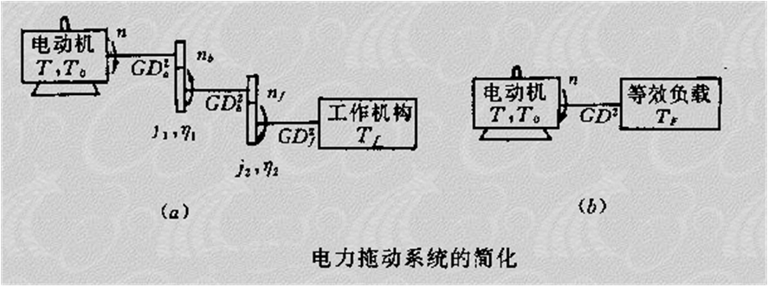

1-2.如图所示刨床电力拖动系统，已知切削力*F*=10000N,工作台与工件运动速度v=0.7m/s，传动机构总效率*η*=0.81，电动机转速*n*=1450r/min，电动机的飞轮矩*GDD2*=100N•m2。求：

（1）切削时折算到电动机转轴上的负载转矩；

（2）估算系统的总飞轮矩；

（3）不切削时，工作台及工件反向加速，电动机以dn/dt=500r/(min•s)恒加速度运行，计算此时系统的动转矩绝对值。

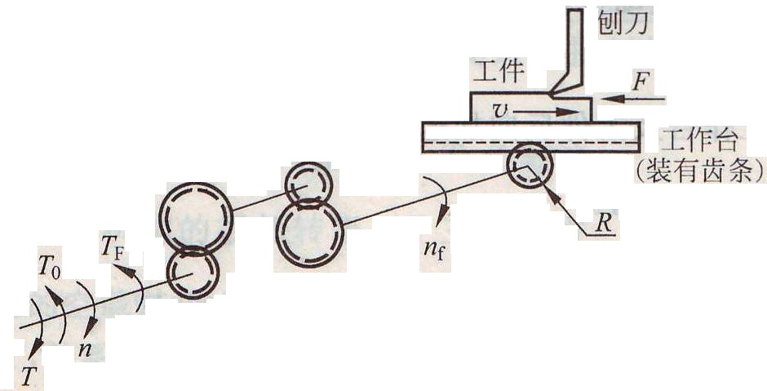

1-3. 某起重机的电力拖动系统如图所示。电动机*PN*=20 kW，*nN*=950 r/min，传动机构的速比*j*1=3，*j*2=3.5，*j*3=4，各级齿轮传动效率都是*η*=0.95，各转轴上的飞轮矩*GD2a*=123 N•m2，*GD2b*=49 N•m2，*GD2c*=40 N•m2，*GD2d*=465 N•m2，卷筒直径d=0.6 m，吊钩重*G0*=1962 N，被吊重物*G*=49050 N，忽略电动机空载转矩，忽略钢丝绳重量，忽略滑轮传递的损耗，求：

（1）以速度*v*=0.3 m/s提升重物时，负载（重物及吊钩）转矩、卷筒转速、电动机输出转矩及电动机转速；

（2）负载及系统的飞轮矩（折算到电动机轴上）；

（3）以加速度*a*=0.1 m/s2提升重物时，电动机输出的转矩。

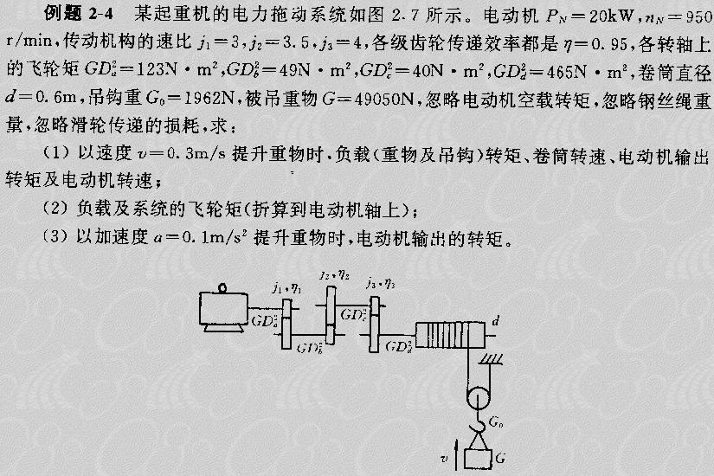

**暗示判断题？？**

**直流电力拖动系统的过渡过程**

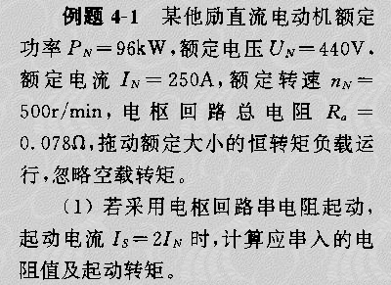



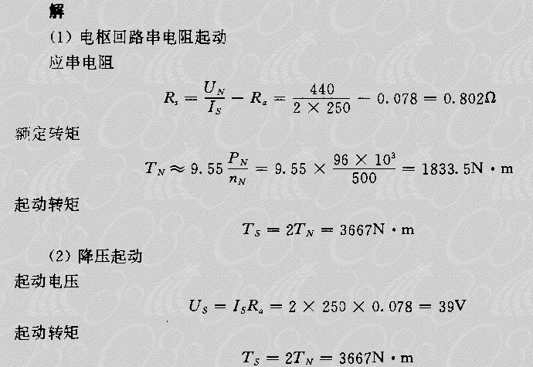

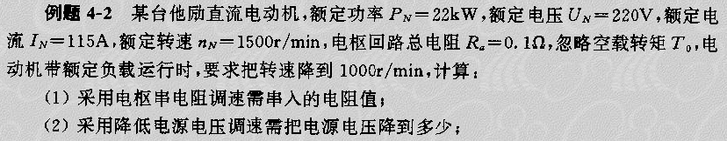



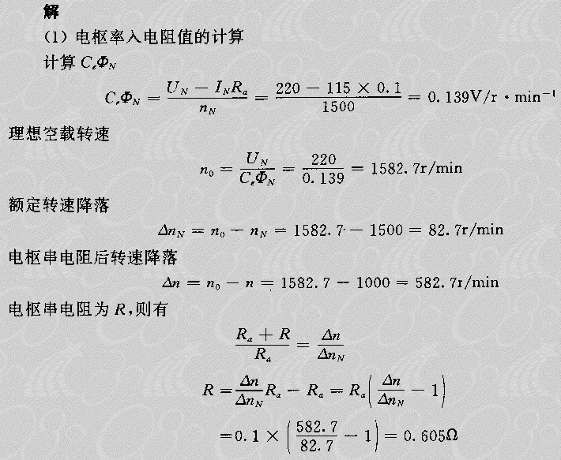

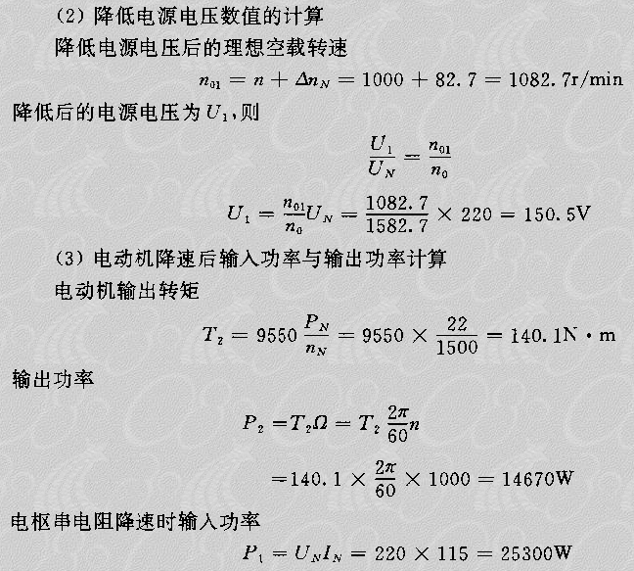

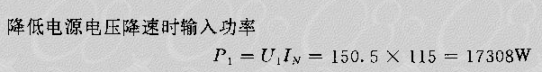

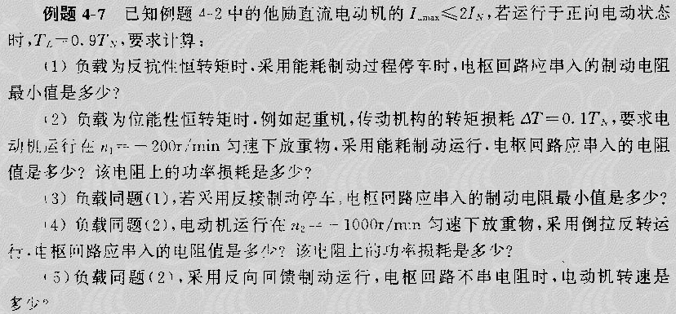



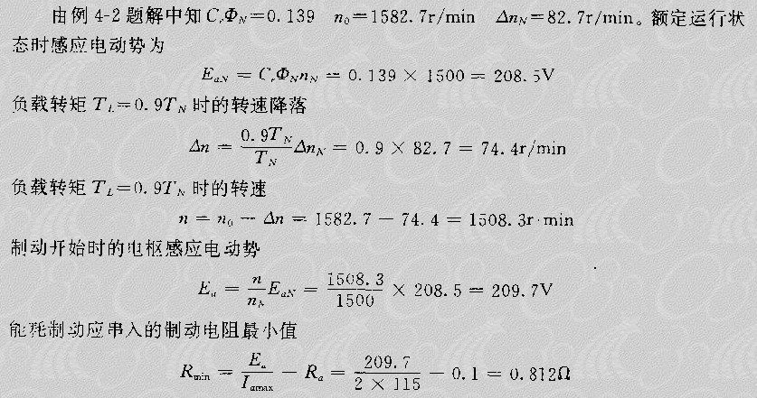

**空载运行时电磁关系**

**P124 图**

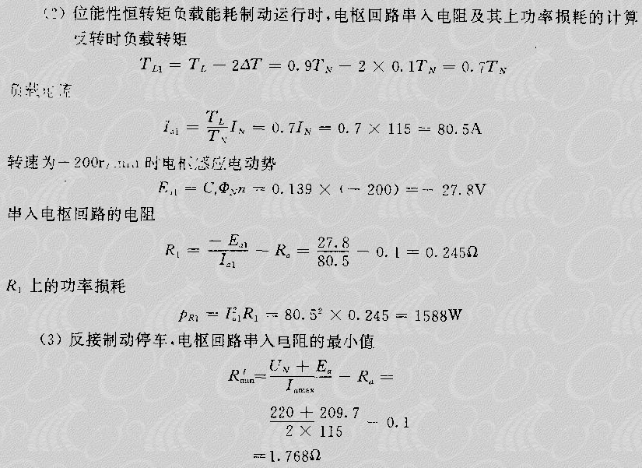

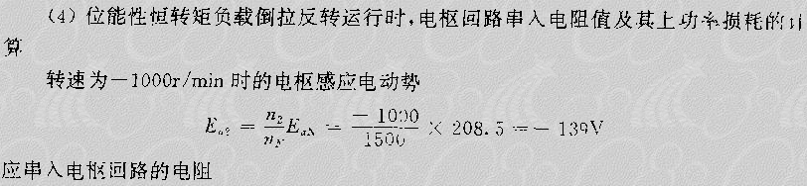

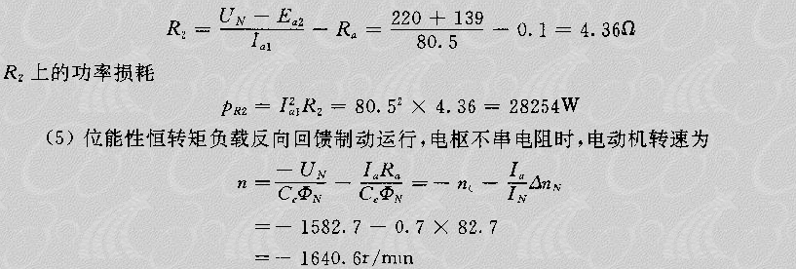



**即书p100例题4-9**

**1、采用反接制动停车，制动起始转矩为*2TN*，求电枢回路应串入的电阻值；**

**2、当反接制动使转速下降到*0.3nN*时，切换成能耗制动，制动起始转矩仍为*2TN*，求电枢回路应串入的电阻值；**

**3、若系统总飞轮矩*GD2=1.25GDd2*，求制动停车所用时间；**

**4、定性画出过渡过程中*n=f(t)*曲线。**